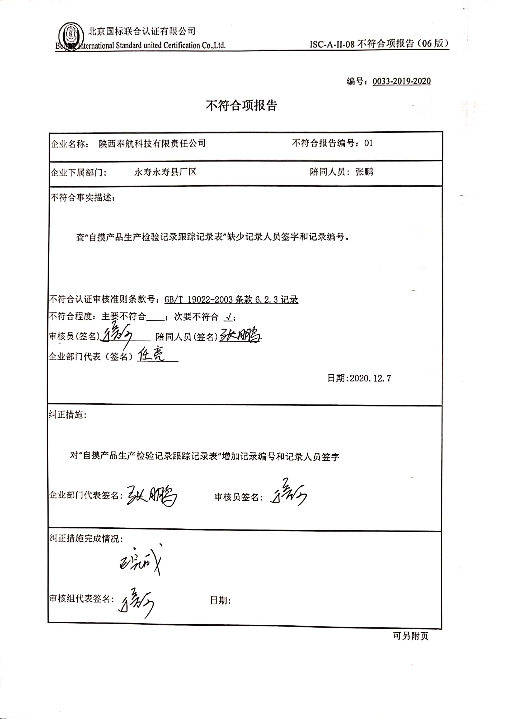编号：0033-2019-2020

**不符合项报告**

|  |
| --- |
| 企业名称： 陕西奉航科技有限责任公司 不符合报告编号：01 |
| 企业下属部门: 永寿永寿县厂区 陪同人员: 张鹏 |
| 不符合事实描述：  查“自摸产品生产检验记录跟踪记录表”缺少记录人员签字和记录编号。  不符合认证审核准则条款号：GB/T 19022-2003条款6.2.3记录  不符合程度：主要不符合____；次要不符合 √；  审核员(签名)___________ 陪同人员(签名)_________  企业部门代表（签名）_________  日期:2020.12.7 |
| 纠正措施:  对“自摸产品生产检验记录跟踪记录表”增加记录编号和记录人员签字  企业部门代表签名: 审核员签名: |
| 纠正措施完成情况:  审核组代表签名: 日期: |

可另附页